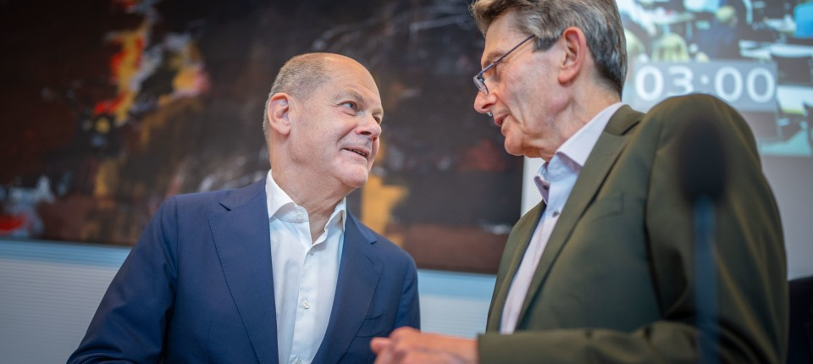

DIE SPD UND PUTINKapitulation mit rotgoldenem Rand
- EIN KOMMENTAR VON BERTHOLD KOHLER
- -AKTUALISIERT AM -11:26
Bildbeschreibung einblenden
:

Die Blindheit für die Lektionen der Geschichte, die Mützenichs Vorschlag zum „Einfrieren“ des Krieges in der Ukraine offenbart, macht sprachlos.
- MERKEN
- 110

3 Min.

Nirgendwo werde über ein einzelnes Waffensystem so gestritten wie in Deutschland, äußerte SPD-Fraktionschef Mützenich. Daran ist etwas Wahres. Die deutsche Politik bohrt sich auf vielen Feldern gerne in Probleme hinein, die andere Staaten nicht haben und sich auch nicht selbst schaffen wollen. Doch geht es in der deutschen Taurus-Debatte bei Weitem nicht nur um ein Waffensystem. Sie ist ein Streit um die richtige Strategie: wo, wie und mit welcher Konsequenz dem Eroberer Putin Einhalt geboten werden soll.
Auch Bundeskanzler Scholz weiß, dass vom Ausgang des russischen Krieges in der Ukraine nicht nur das Schicksal des überfallenen Landes abhängt. Auf diesem Schlachtfeld wird entschieden, ob ganz Europa in Freiheit und Sicherheit leben kann. Deshalb unterstützt Deutschland die Ukrainer in ihrem verzweifelten Abwehrkampf auch so stark. Und doch zögerte Scholz bei der Lieferung jedes Großwaffensystems. Nicht, weil er die deutschen Panzer und Raketenwerfer als für zu wenig kriegstauglich ansah, sondern weil in Berlin befürchtet wird, sie könnten dazu beitragen, Putin militärisch in die Enge und damit in eine Eskalation zu treiben, bis hin zum Einsatz der Atomwaffen, mit denen der Diktator rasselt. Das ist offenbar letztlich auch die Sorge, die Scholz an der Taurus-Lieferung hindert.

Dann stünde Putins Invasionsarmee an der Grenze zur NATO
Nach zwei Jahren Krieg muss allerdings nicht mehr Putin die Niederlage fürchten, sondern die Ukraine. Der Taurus allein entscheidet darüber nicht. Dessen Einsatz könnte den Verteidigern aber helfen, ein neuerliches Vordringen der russischen Angreifer zu verhindern. Überrollten diese das erschöpfte Land, dann stünde Putins Invasionsarmee an der Grenze zu vier NATO-Staaten. Dann würden sich auch Berlin ganz andere Fragen stellen als bisher. Es ist im höchsten Interesse Deutschlands, dass Putin noch in der Ukraine gestoppt wird.

Besonnenheit, die der Kanzler für sich reklamiert (nachdem Mützenich ihm den „Raum“ dafür beschaffte), ist angezeigt, wenn es um Krieg oder Frieden geht. Doch darf man gerade einem Aggressor wie Putin, dessen Natur und Absichten offen zutage liegen, nicht den Eindruck vermitteln, hinter dem Zögern und Neinsagen stünden in Wahrheit Angst und Schwäche. Die nutzte Putin schon immer aus, wenn er sie zu riechen meinte. Ihm selbst wird das, was er aus Berlin hört, aber kaum den Angstschweiß auf die Stirn treiben.

Macron weiß, was man Putin nicht dauernd mitteilen darf
Der Kanzler fordert nicht einen „Sieg“ der Ukraine, sondern immer nur, dass diese den Krieg „nicht verlieren“ dürfe. Den Einsatz eigener Soldaten schloss Scholz anders als Macron kategorisch aus. Dessen Vorpreschen war zwar auch kein bündnispolitisches Glanzstück. Doch versteht der französische Präsident, dass man Putin nicht dauernd mitteilen darf, mit welchen Reaktionen des Westens er auf keinen Fall rechnen muss.
Selbstverständlich ist gut zu überlegen, welche roten Linien einem Aggressor gesetzt werden, denn der könnte prüfen, was der Schwur wert ist. Man sollte aber auch nicht den Verlauf der eigenen Handlungsgrenzen hinausposaunen und dem Gegner damit die Kalkulation erleichtern, wie weit er risikolos gehen kann. Dies zu erschweren ist Ziel der „strategischen Ambiguität“, die auch Scholz im Munde führte, als er – damals noch in Eintracht mit Macron – Putin davon abzuhalten suchte, in die Ukraine einzumarschieren. Paris blieb bei dieser Linie, Berlin machte dagegen immer klarer, wie sehr es sich mit der Frage quält, was dem Kreml zu stark wehtun könnte. Doch wie es die Grünen-Politikerin Brugger im Bundestag sagte: Auch Zögern und Zaudern können zur Eskalation beitragen.
Denn Zögern und Zaudern wirken auf Putin wie eine Einladung. Die versah Mützenich mit seinem Appell, über das „Einfrieren“ des Krieges nachzudenken, nun auch noch mit einem rotgoldenen Rand. Die Kapitulation vor Putins Aggression und die Blindheit für die Lektionen der Geschichte lassen einem den Atem stocken. Warum bloß haben die Westalliierten Hitler 1940 nicht das Einfrieren des Krieges angeboten?

Es fehlte nur noch, dass Mützenich Merkel vorschlägt
Es fehlte nur noch, dass Mützenich Merkel hätte reaktivieren wollen, weil die schon so erfolgreich am Einfrieren des Krieges in der Ostukraine nach der Krim-Okkupation mitgewirkt habe. Die Phase des Minsker Prozesses nutzte Putin freilich dazu, den Vernichtungskrieg gegen die ganze Ukraine vorzubereiten. Und warum sollte der Diktator, der sich noch an keine Vereinbarung hielt, sich ausgerechnet jetzt auf ein „Einfrieren“ einlassen, da er sieht, wie (koalitions-)zersetzend seine Drohungen in Deutschland wirken und der mächtigste Unterstützer der Ukraine auszufallen droht – während die russische Kriegs- und Rüstungsmaschine auf Hochtouren läuft?
Olaf Scholz, das muss man inzwischen leider feststellen, ist nicht der wiedergeborene Helmut Schmidt, für den man ihn hat halten können, als er über die Zeitenwende sprach. Die SPD aber, das wird immer deutlicher, kehrt zu ihren alten Illusionen und Wahlkampfschlagern zurück.

